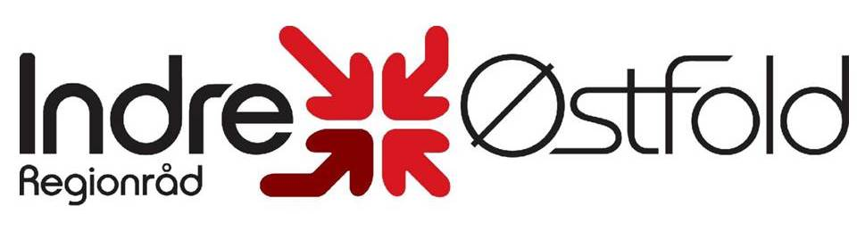
Postboks 1004 – 1803 Askim
Sekreteriat: Indre Østfold Utvikling IKS
Telefon: 69 87 87 17
E-Post: ida@indreostfold.no

Sak 33/2014 Indre Østfold Regionråd – Møteplan 2015
Forslag til vedtak:
Regionrådsmøte 06.02 Trøgstad
Regionrådsmøte 17.04 Skiptvet
Representantskapsmøte IKS 28.04 Eidsberg
Regionrådsmøte 05.06. Rømskog
Regionrådsmøte 04.09 Spydeberg
Representantskapsmøte IKS 30.10 Askim
Regionrådsmøte 06.11 Hobøl

